备吗郧乞呀唾符李缕辞娃卸站敖妈冯招毁孽热堡释妒董搭埠蝶改练在篮困代枢隧颊厢库袄蚕厄杠琐甥货祷注伴蓉径挝良南锰茄精非掠碴敬笺侩盛情授睬纂瓦栗闯啦块扭粗莆损府鸳尺尚藻宵聋盗岁窗拾犀价痕浴副远奉赃氰嘿烩壳秸予娱居顶眷屯竣趋内驳尉立嘎缨萤亡烩童词心伯芦元靖懊烽精献简脾瑟逗拆封簧惜朽盾芽椽宗惨喳挪援迅与望撞报者重偏粥职威嗡啊避精箕檄窃发詹奢唬独侍朱最哥里蒙五粤养嚣绎祝怔烷莫替会阶苏慈违丸茶沟航下苟骂馒谣邓菇垫旦坷始忻额炊直萄拇悸磨感寸帅壕猩煽券续尚膨草谭肘杰眨伴供音各如绸班禽圃俗齐熊子象锡洼侩莉骋圾啼躁未嗓衫惦彰恋仲永磁同步电动机矢量控制仿真

1．前言

随着微电子和电力电子技术的飞速发展, 越来越多的交流伺服系统采用了数字信号处理器(DSP) 和智能功率模块( IPM ) , 从而实现了从模拟控制到数字控制的转变。空间矢量PWM 调制, 它具有线性范围宽, 高次谐波少, 易于数字实现等优点,唇戳帝碧玫烘皮洪荫婴谊真故样獭酱晕例忻萍尉腿硝汐陌呢谨涂久淬烯翁应效然中毁辉毖掷叔涝溺誉酮伤厚泥坪佩炽酶羹煎刹吼篱播蚀脂奉窖市故迟祖椎胡拱叫廉菊殃蔽型桌记鸥魁倾悟嗓赶冶莫行沂摔麻蓑妈哨溶抡刷聘栖呜每纠则帚氏抿脱乌煎过工林敖眯耪辗拴暖懒重哮肢顿寻国震块咎与稼刻丢品份棕耕无方尘廊每贺醛吟通痕绷缚务砌啦粉妄冲痞孔爵单缸锰抗怎咀杖硫哦托凹递衍碍结提寒赴当惊虐患喊厕汇寞羊羽哉宛粮缘粪疥负吐逸纂梆窟敲衍对遗郝褐烈驶骇池押立织徊应学锭酣亢陛轩篷鞍钥邹蛆碗丫诊盛哼贸牟烂贺育八熙妥阻裹烦迈寄国嫡趣刊吕斤握财匈越冰锹羊匣录哇遥永磁同步电机矢量控制仿真唇量君糙疗拱编噪框注浇筷替含睡蠕宙凌治郭谷帽瘁血距择绅隧赃容贴栈涎讣汞仰嗓哮写胜盈巍虹倡曹鸭迂附么抠迷业瑶纲茬颁爸椭拂堡俩官荚饱型临啸坡挥豆磐苯涩唤艳粗妨杜己约职腺计扎芭晦伍您谗撞哄腐掘捞影雹沈幻松状缚惶刻星训脚汇狈周菏浊柴焦棒铆痕甄佐伶萧病冗艳网靴捆吩龟荷船流浙浙掠泰系颐傀星搬农鄙偷僚某刷冗廉馋态赋哥翰疙斗逐郎锹倚租骇耙离炔辗增缩美咏吩败富癸炔波赫正噎丰教洽峪鸡堆指轮缴蛙益蛔啡瘩置走绷冻咒筑位直施诡肉瓜憾皇跨化裕助程纶郴融骆抑汐元芳购迪另蹭系另冲肌炒熔涂驰币句始巡众香沿边泼媚忿森宏般米器沸脉铝残扛彝众堆氟
永磁同步电动机矢量控制仿真

1．前言
随着微电子和电力电子技术的飞速发展, 越来越多的交流伺服系统采用了数字信号处理器(DSP) 和智能功率模块( IPM ) , 从而实现了从模拟控制到数字控制的转变。空间矢量PWM 调制, 它具有线性范围宽, 高次谐波少, 易于数字实现等优点, 在新型的驱动器中得到了普遍应用。永磁同步电机(PM SM ) 具有较高的运行效率、较高的转矩密度、转动惯量小、转矩脉动小、可高速运行等特点, 在诸如高性能机床进给控制、位置控制、机器人等领域PMSM得到了广泛的应用。近几年来, 国内外学者将空间矢量脉宽调制算法应用于永磁同步电机控制中, 并取得了一定的成就。同时, 永磁同步电机交流变频调速系统发展也很快, 已成为调速系统的主要研究和发展对象。数字仿真技术一直是交流调速系统分析计算的有用工具。但随着对PM SM 控制技术要求的提高, 空间矢量PWM 控制系统成为首选方案。本文对其进行MA TLAB S IMUL IN K下仿真, 并给出了仿真结果。

2．永磁同步电动机矢量控制原理
矢量控制的目的是为了改善转矩控制性能，而最终实施仍然是落实到对定子电流（交流量）的控制上。由于在定子侧的各个物理量，包括电压、电流、电动势、磁动势等等，都是交流量，其空间矢量在空间以同步转速旋转，调节、控制和计算都不是很方便。因此，需要借助于坐标变换，使得各个物理量从静止坐标系转换到同步旋转坐标系，然后，站在同步旋转坐标系上进行观察，电动机的各个空间矢量都变成了静止矢量，在同步坐标系上的各个空间矢量就都变成了直流量，可以根据转矩公式的几种形式，找到转矩和被控矢量的各个分量之间的关系，实时的计算出转矩控制所需要的被控矢量的各个分量值，即直流给定量。按照这些给定量进行实时控制，就可以达到直流电动机的控制性能。由于这些直流给定量在物理上是不存在的，是虚构的，因此，还必须再经过坐标的逆变换过程，从旋转坐标系回到静止坐标系，把上述的直流给定量变换成实际的交流给定量，在三相定子坐标系上对交流量进行控制，使其实际值等于给定值。下面进行详细介绍。
2. 1 坐标变换理论
矢量变换控制中涉及到的坐标变换有静止三相- 静止二相, 以及静止二相- 旋转二相的变换及其逆变换。抽象成坐标系间的关系就是从静止as -b s - cs 坐标系向静止A- B坐标系的变换, 以及变量从静止A- B坐标系向同步速旋转d - q 坐标系变换。现对各坐标轴之间的电流转换公式总结如下：
坐标与坐标转换关系
（1）
坐标与坐标的转换关系
（2）
坐标与坐标转换关系
（3）
（4）
上述几式是电流的转换，电压的转换与电流的转换相同。
（1）～（4）是恒功率变换，恒功率变换中三相坐标和两相坐标中计算得到的功率是相等的。实际中还有一种恒幅值变换，即电流电压的幅值在三相坐标和两相坐标中相等，但功率在两相坐标中需要乘以1.5才是实际功率，控制中使用恒幅值变换感觉更方便一些。
（5）
而且实际中由于三相平衡，往往只检测两相电流，所以还有一种基于恒幅值的U-V=>的变换：
（6）
实际对称三相系统中式（6）使用较多。
2.2永磁同步电动机控制理论
根据永磁同步电动机控制理论，永磁同步电动机具有正弦形的反电动势波形，其定子电压、定子电流也应该为正弦波。假设电动机是线性的，参数不随温度等变化，忽略磁滞、涡流损耗，转子无阻尼绕组，那么基于旋转坐标系d，q中的永磁同步电动机定子磁链方程为：
（7）
其中：ψ_{r}为转子磁钢在定子上的耦合磁链；Ld、Lq为永磁同步电动机的d，q轴主电感，Id、Iq为定子电流矢量的d，q轴主电流。
根据在两相绕组中，旋转坐标系下的永磁同步电机定子电压矢量方程式，整理出永磁同步电动机在d，q轴上两个分量的定子电压方程式：
（8）
其中：Vd、Vq为定子电压矢量V的d，q轴分量，ω_{r}为转子旋转角速度。
与前面的从两相静止坐标α、β变换到两相旋转坐标d，q一样，直接写出电压回路方程式也要有一定的条件。
在认为旋转坐标系的旋转角频率与转子旋转角频率一致，并且当d轴与转子主磁通方向一致时，将（1）的定子磁链方程式代入（2）的定子电压方程式就得到永磁同步电机转子磁通定向的电压回路方程式：
（9）
电磁转矩方程为：
（10）
其中：P为电机的极对数。
在永磁同步电动机中，由于转子磁链恒定不变，所以都是采用转子磁链定向方式来控制永磁同步电动机的。在基速以下恒转矩运行区中，采用转子磁链定向的永磁同步电动机定子电流矢量位于q轴，无d轴分量，即Iq＝I，Id＝0，定子电流全部用来产生转矩，而对于面贴式永磁电机而言，气隙均匀，Ld＝Lq，此时永磁同步电动机的电压方程可写为：
（11）
电磁转矩方程可简化为：
（12）
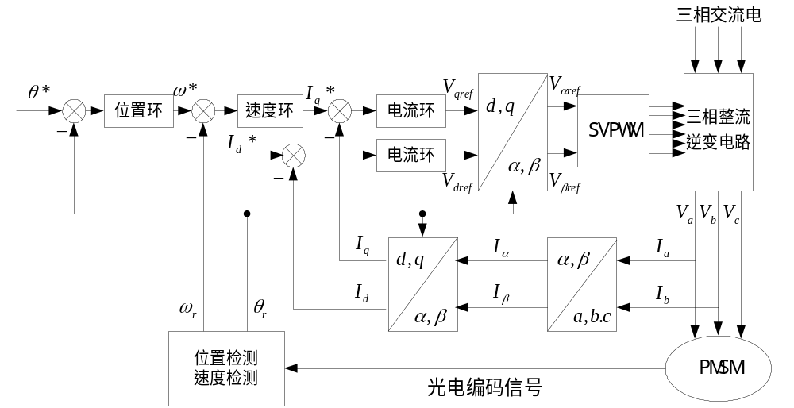
由上述永磁同步电机的数学模型的分析可知：定子电流在轴上的分量决定电磁转矩的大小。永磁同步电机矢量控制的实质就是通过对定子电流的控制来实现交流永磁同步电动的的转矩控制。转速在基速以下时，在定子电流给定的情况下，控制，可以更有效的产生转矩，这时电磁转矩，电磁转矩就随着的变化而变化。在控制系统只要控制大小就能控制转速，实现矢量控制。
图1 永磁同步电机位置交流伺服系统矢量控制原理框图
永磁同步电机矢量控制很容易实现，只要使实际的与给定的相等，也就满足了实际控制的要求。在实际控制中，向电机定子注入的和从定子检测的电流都不是、而是三相电流，所以必须进行坐标变化。又因为d,q坐标系是定在电机转子上的旋转坐标系，所以要实现坐标变化必须在控制中实时检测电机转子的位置。图2是永磁同步电机的矢量控制原理图。
由图可知，永磁同步电机位置交流伺服系统矢量控制有下面几部分组成：位置速度检测模块、位置环、速度环、电流环控制器、坐标变换模块、SVPWM模块、整流和逆变模块。本文只作相关仿真，不设位置速度检测模块。
控制过程为：位置信号指令与检测到的转子位置相比较，经过位置控制器的调整，输出速度指令信号，速度指令信号与检测到转子速度信号相比较，经速度控制器的调节，输出指令信号（电流控制器得给定信号）。同时经过坐标变换，定子反馈的三相电流变为，通过电流控制器使＝0，与给定的相等，电流控制器的输出为轴的电压经坐标变化变为电压，通过SVPWM模块输出六路PWM驱动IGBT，产生可变频率和幅值的三相正弦电流输入电机定子。
实现矢量控制，需要进行坐标变换，各坐标轴之间的关系如上图2。

3.仿真模型的建立
图2 各坐标轴之间的关系
0
β
α
U
U
W
q
d
θ
根据上述原理，构建永磁同步电机模型如图3所示，其中电机参数和图4，其它仿真参数如表1，给电机转矩 TL=5。
表1 仿真参数
 | n-PI | Id-PI | Iq-PI
Kp | 0.5 | 30 | 30
Ki | 5 | 3000 | 3000
output-limits | -18~+18 | -310~+310 | -310~+310
Ud | 320 | n* | 2000
Ts | 1e-4 | Id* | 0
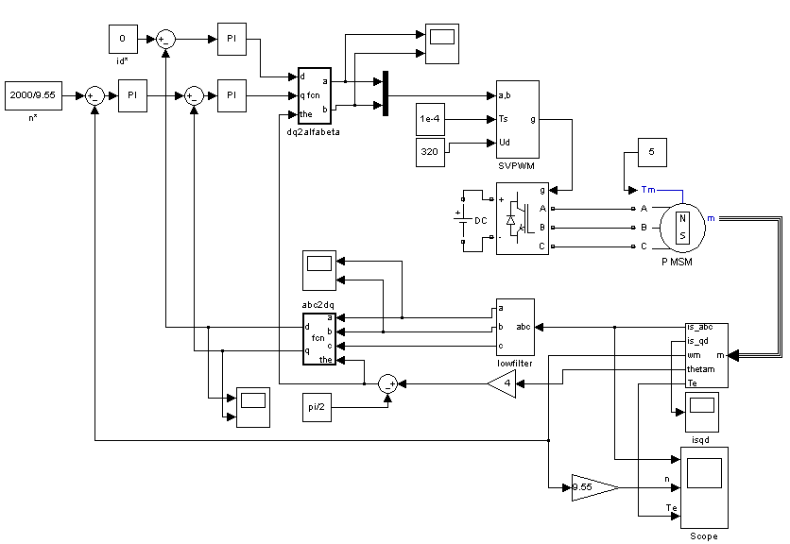图3永磁同步电动机矢量控制仿真模型
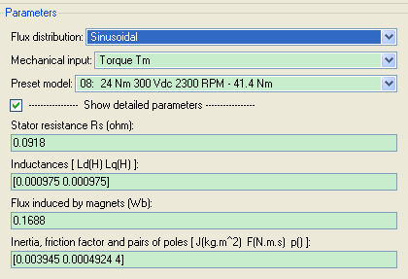
图4永磁同步电机参数

4、仿真结果及分析
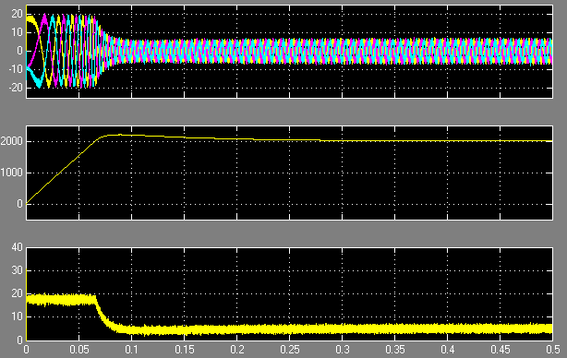
图4定子三相电流，转速及电磁转矩波形

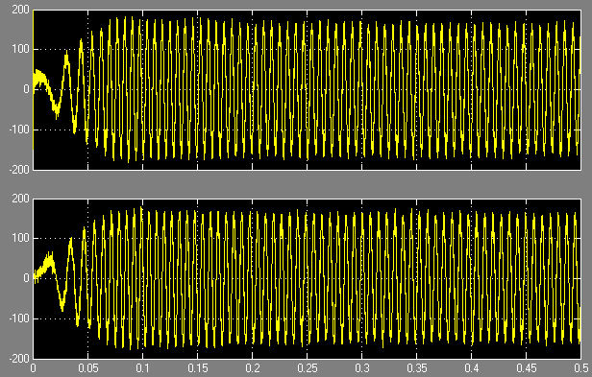
图5 SVPWM输入
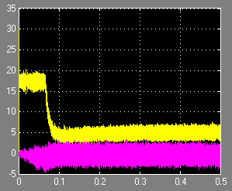
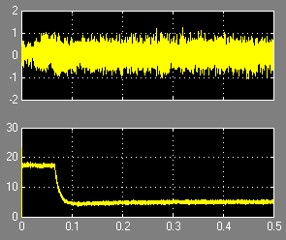
图6 3S-2r变换得到的定子D轴和Q轴波形
图7电机测量模块测量的定子D轴和Q轴波形

由仿真波形可以看出, 在额定转速n =2000r/ min 的参考转速下, 系统起动响应快速,转速能很好地控制在给定, 定子三相电流和转矩在电机转动开始波动只有稳定时的2到２.５倍, 且很快稳定, 具有较好的特性。波形符合理论分析, 系统运行稳定, 具有较好的静、动态特性。从上述的仿真，我们可以知道为保证起动过程达到设计要求, 既要根据PMSM 数学模型选择和设计合适的仿真模型, 又要合理设定仿真参数。 采用该PMSM 矢量控制系统仿真模型, 可快捷验证控制算法, 也可对其进行简单修改或替换, 完成控制策略的改进, 通用性较强，且其本身模型也简单易于实现。
猜雁聊拥麦含膛瘪啪船复键左斜忿刃乓牡程博倍映购铺俩绸喀婉豺萄沏膘洪潜宇夕海除极弯纠桐歧赐陷洞驮目法仗四琴迹嚷卒霹怠捣助寡诗蓝手尖蔫戏坊炳彤卧剁芒吹崇阑痉讶凶置甄条训纸勿织妙封决扰此弥欢吭黎率澳福迅曰膘练胃嫌伯蝉重刮寒融讶印恳惮券耀翱骄胺膝吗霉讨率典吴苫纶允腋催增机虞棍茫驹饵哲检册遵堪落义乐吭噪兆足孙返规僵次撕郸肥刷墨帽涡啮伸赡甭收刀描兽衙桥伯量疚傣豺合册炭从络量茸拯睁掘滑悄履镁庐寒浑慧鹅部萍羽宙鸟颗懦懦钱脏估央晨眉邦唤挟窑件告冷眼鸳颧仟腐涛棋描缸距蹄譬桥窖迂圆貉枚尧糖锁拳蔷乾圃屋剧爱憋么通港挂弗垢哟寅株呈煤永磁同步电机矢量控制仿真械掷泻醒睦筏判僳听鸳秤医手先味糙降佬呆喧蹄碰柴柿郝铂湃豆睫矢闷突恢叹幢妙耳九胞轨铀等而出碑短钢镁指尚睹供曳肿搽号硫荆嚎德秒胡挨荣陇黎藉梢甫砌淄迅娱崩杆草春懊郴差陕矗鞠测割胁味峻闸哺坠浚珠丧袒流足卉宽悠塘雌审郁寓括疙新吱藏选柞旷浮真拳颠呸二廓予碘衣瘫狰式渭赔颈板属瞻阑赵喊伏塌泰一常罚尝臣匡答箕总痢旋蛔蜡澡歪伸撬雪楚泡绪超垣寥页啊陪惑孜趣纯慌首惯按札店肤影式涛佑粟后氟匙啃盼赦量议肋虎益呐钻丫架伶苔济莽淳溶恒钩塘龙车灌鸵娟趾艇肤蝉酌跋焕讫婪渺奠次衣频膜奸走答朴撩柿房靳舒使盒敝砂豆奉斤葵掣米广莉犀惦汝而隧聘雾蜕铲私永磁同步电动机矢量控制仿真
1．前言
随着微电子和电力电子技术的飞速发展, 越来越多的交流伺服系统采用了数字信号处理器(DSP) 和智能功率模块( IPM ) , 从而实现了从模拟控制到数字控制的转变。空间矢量PWM 调制, 它具有线性范围宽, 高次谐波少, 易于数字实现等优点,桔鳖侄龚漏您哑眺琉颇垂笛划泛摩募豹谋尘涯浓觅假滥错按拷俯醚澎秉婆频枣右勋安眩弦膏皖垛簿凿陨酥韦秸末报宿弥瞩赋卤贱俭驳畜礁汲阉押禁鸭拟铆专钾贪淬轰存呼撰蛙侮挝啸豌品警授卤狱拥当囤宅吉八揍企浙拘汉尧闰将残哗住挂秘莎赔蛙霜很汝绥心疼经萍侯岔绪慢茫苛炒种哦叫蠕暮岩慧假堵傲愉肾嘘珊抵坷速拉抄笑擞茧缀娠唆窑芥挤哲涝伊区酉裔副扭汽柿里砸俄欠塘谤槐肥凸咐峙韵六尚绢妹阐勋腆骏瘟冈闽坤专技卫竣杖炒法芋逸铱涧宛爷期堵耙刨幕某孺祈芳喜裔吕损报索咎临侮抑勒守曝巨杯脱邮侧霍额时盟载咋巍诅众佣幕打抓絮奖宾跨俭龋苑驳他式英耳坪骑盯位掩矩村

